16.05.2023
Здравствуйте, студенты 102 группы!

Учебная дисциплина: математика
Тема урока: Двугранный угол. Угол между плоскостями.
Перпендикулярность двух плоскостей. Прямоугольный параллелепипед.

Задание к уроку:
Вам необходимо самостоятельно изучить теоретические сведения, написать конспект урока в рабочую тетрадь, посмотреть видеоурок и выполнить задания.
Выполненную работу оформить в рабочих тетрадях и отправить отдельным файлом (электронный документ) в личное сообщение через социальные сети VK (в личку): https://vk.com/id18621014 или на электронную почту преподавателя: chertovs_nt@mail.ru
Если такой возможности нет, выполненное задание предоставить в рукописном виде после возобновления занятий.
Электронный вариант учебника: https://znayka.cc/uchebniki/10-
klass/geometriya-10-11-klass-atanasyan-butuzov/

I. КРАТКИЕ СВЕДЕНИЯ ИЗ ТЕОРИИ:

Ребята, предлагаю вам для самостоятельного изучения следующий теоретический материал (согласно плана):
- Свойства двугранного угла;
- Доказательство признака перпендикулярности двух плоскостей;
- Свойства прямоугольного параллелепипеда.
- Двугранным углом называется фигура, образованная прямой а и двумя полуплоскостями с общей границей в виде прямой а, не принадлежащими одной плоскости. Полуплоскости, образующие двугранный угол, называются его гранями. Прямая а, которая является общей границей полуплоскостей, называется ребром двугранного угла (рис. 1а и 1б).

Двугранный угол с ребром CD, на разных гранях которого отмечены точки A и B называют двугранным углом CABD.
Перпендикуляры к ребру AO и BO образуют линейный угол двугранного угла AOB (рис. 1в). Так как луч ОА перпендикулярен прямой CD и луч OB перпендикулярен прямой CD, то плоскость АОВ перпендикулярна к прямой CD. Таким образом, плоскость линейного угла перпендикулярна к ребру двугранного угла. Двугранный угол имеет бесконечное множество линейных углов
Градусной мерой двугранного угла называется градусная мера его линейного угла. Так же как и плоские углы, двугранные углы могут быть прямыми, острыми и тупыми.
Все линейные углы двугранного угла равны друг другу.
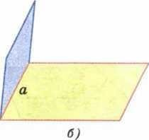
Рассмотрим два линейных угла АОВ и А₁О₁В₁ (рис. 1г). Лучи ОА и О₁А₁, лежат в одной грани и перпендикулярны к прямой ОО₁, поэтому они сонаправлены. Точно так же сонаправлены лучи OB и O₁B₁. Поэтому углы АОВ и А₁О₁В₁ равны как углы с сонаправленными сторонами.
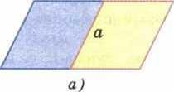
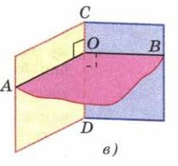 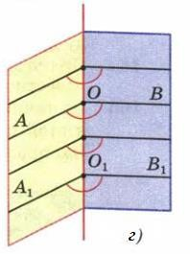(Рис. 1)
Две пересекающиеся плоскости образуют четыре двугранных угла с общим ребром.
Если один из этих двугранных углов равен φ(фи), то другие три угла равны соответственно 180 градусов минус φ, φ и 180 градусов минус φ (рис. 2 а). В частности, если один из углов прямой, то и остальные три угла прямые. Если угол между пересекающимися плоскостями равен 90 градусом, будем называть такие плоскости перпендикулярными (рис. 2б).
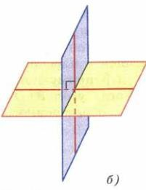
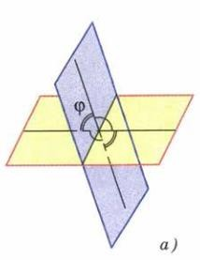

(Рис. 2)
Для доказательства теоремы рассмотрим плоскости α (альфа) и β (бетта) такие (рис. 3), что плоскость α проходит через прямую АВ, перпендикулярную к плоскости β и пересекающуюся с ней в точке А.
- Докажем, что плоскости α и β перпендикулярны.
Плоскости α и β пересекаются по некоторой прямой АС. При этом прямая АВ перпендикулярна прямой АС, так как по условию прямая АВ перпендикулярна плоскости β, это означает, что прямая АВ перпендикулярна к любой прямой, лежащей в плоскости β.
Проведем в плоскости β прямую AD, перпендикулярную к прямой АС. Тогда угол BAD — линейный угол двугранного угла, образованного при пересечении плоскостей α и β. Но угол BAD равен 90 градусов, так как прямая АВ перпендикулярна плоскости β. Следовательно, угол между плоскостями α и β равен 90 градусов. Что и требовалось доказать.
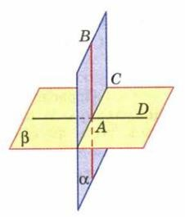(Рис. 3)
Из этой теоремы вытекает важное следствие:

Плоскость, перпендикулярная к прямой, по которой пересекаются две данные плоскости, перпендикулярна к каждой из этих плоскостей.
  - Прямоугольный параллелепипед – фигура, у которой все боковые ребра перпендикулярны основанию.
На рисунке 4 представлен прямоугольный параллелепипед. У этой фигуры
все боковые ребра перпендикулярны основанию.
Его основаниями служат прямоугольники ABCD и A₁B₁C₁D₁, а боковые ребра АА₁,BB₁,CC₁ и DD₁ перпендикулярны к основаниям. Отсюда следует, что ребро АА₁ перпендикулярно к ребру АВ, т. е. боковая грань АА₁В₁В является прямоугольником. То же самое можно сказать и об остальных боковых гранях.
Таким образом, прямоугольный параллелепипед обладает следующими свойствами:
- В прямоугольном параллелепипеде все шесть граней — прямоугольники.
- Все двугранные углы прямоугольного параллелепипеда — прямые.
- Квадрат диагонали прямоугольного параллелепипеда равен сумме квадратов трех его измерений.
Измерениями прямоугольного параллелепипеда называются длины трех ребер, имеющих общую вершину.
Докажем последнее свойство.
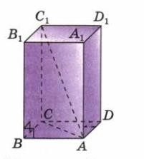

(Рис. 4)
Так как ребро СС₁ перпендикулярно к основанию ABCD, то угол АСС₁, прямой. Из прямоугольного треугольника АСС₁, по теореме Пифагора получаем
АС₁² = АС² +СС ².
1
Но АС - диагональ прямоугольника ABCD, поэтому АС² = АВ² + АD².
Кроме того, ребро СС₁ = АА₁. Следовательно, AC₁ = АВ² + AD² + АА₁². Что и требовалось доказать.

Следствием из этого свойства является то, что диагонали прямоугольного параллелепипеда равны.
Стоит отметить, что если у прямоугольного параллелепипеда все три измерения равны, то он называется кубом, а все его грани являются равными друг другу квадратами.

Примеры и разбор решения задач.
Задача №1. В прямоугольном параллелепипеде ABCDA₁B₁C₁D₁ (рис. 5) боковая грань DD₁C₁C – квадрат, DC равно 4 см, BD₁ равно 6 см. Найдите BC и докажите, что плоскости BCD₁ и DC₁ B₁ взаимно перпендикулярны.
Решение.
Сначала найдем BC. Воспользуемся тем свойством прямоугольного параллелепипеда, что квадрат его диагонали равен сумме квадратов трех его измерений.
Тогда диагональ BD₁ в квадрате равна AD в квадрате плюс DD₁ в квадрате плюс DC в квадрате. BD₁ – известно из условия, DD₁ и DC – стороны квадрата и тоже известны из условия, тогда отсюда мы можем выразить ребро AD, которое ребру BC. Отсюда находим, что BC равно 2 сантиметрам.
Для доказательства перпендикулярности плоскостей BCD₁ и DC₁ B₁ воспользуемся признаком перпендикулярности плоскостей. Этот признак звучит следующим образом: если одна из двух плоскостей проходит через прямую, перпендикулярную к другой плоскости, то такие плоскости перпендикулярны.
Заметим, что плоскость BCD₁ проходит через диагональ грани DD₁ C₁C – CD₁. Эта диагональ перпендикулярна плоскости DC₁ B₁ в соответствии с признаком перпендикулярности прямой и плоскости, так как CD₁ перпендикулярна второй диагонали квадрата – C₁D и перпендикулярна ребру прямоугольного параллелепипеда C₁ B₁. Что и требовалось доказать.
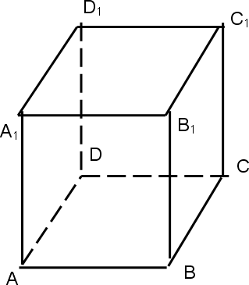 (Рис. 5)
Задача №2. В прямом двугранном угле дана точка A. Расстояния от точки A до граней угла: AA₁=6 см и AB₁=8 см. Определите расстояние от точки A до ребра двухгранного угла.
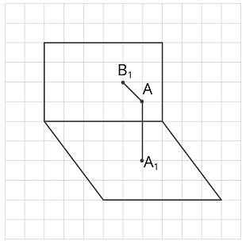
Решение.
Отрезки AA₁ и AB₁ перпендикулярны граням двугранного угла, поэтому AA₁BB₁ – прямоугольник. Искомое расстояние – диагональ этого прямоугольника, которую

найдем с помощью теоремы Пифагора: 10 сантиметров.
Ответ: 10 см.

Задача №3. В прямоугольном параллелепипеде ABCDA₁B₁C₁D₁ длины рёбер: AB = 2, BC=3, AA₁ = 4. Найдите площадь сечения параллелепипеда плоскостью, проходящей через точки A, B и C₁.
Решение. Нарисуем рисунок.
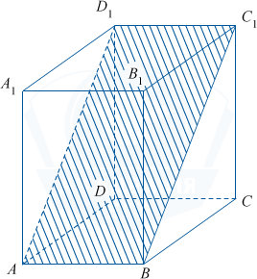
В рассматриваемом прямоугольном параллелепипеде проведем отрезок BC₁. Затем построим плоскость на прямых BC₁ и AB. Так как плоскости прямоугольного параллелепипеда AA₁D₁D и BB₁C₁C параллельны, поэтому искомым сечением является прямоугольник ABC₁D₁.
Нам известны отрезки AA₁ и BC, из них по теореме Пифагора вычислим длину отрезка BC₁ .Теперь найдем площадь искомого прямоугольника: 10 .
Ответ: 10.

Посмотрите видео урока: https://resh.edu.ru/subject/lesson/4748/main/20814/

ІІ. ЗАДАНИЯ.

- Написать и выучить конспект урока;

Учебник: п.22, п. 23, п.24 стр. 47 - прочитать и разобрать;
2) Решить задачи: №173, №195.

